# Guía didáctica

Pedro por favor agregar unas comillas donde se indica a continuación:

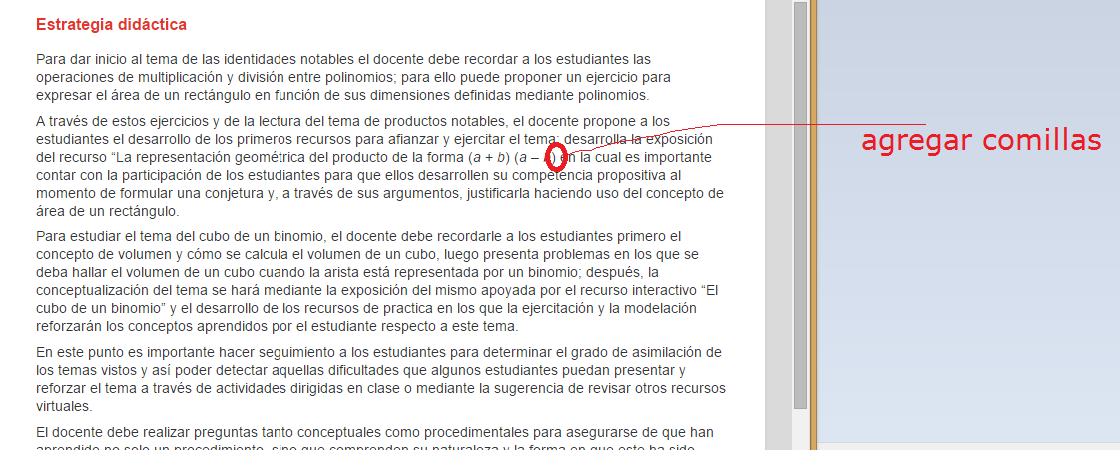

# Cuaderno de estudio

Los siguientes recursos aparecen en desorden en GRECO, por ello aparecen en orden inverso, le agradezco si puede cambiar el recurso al que se indica.

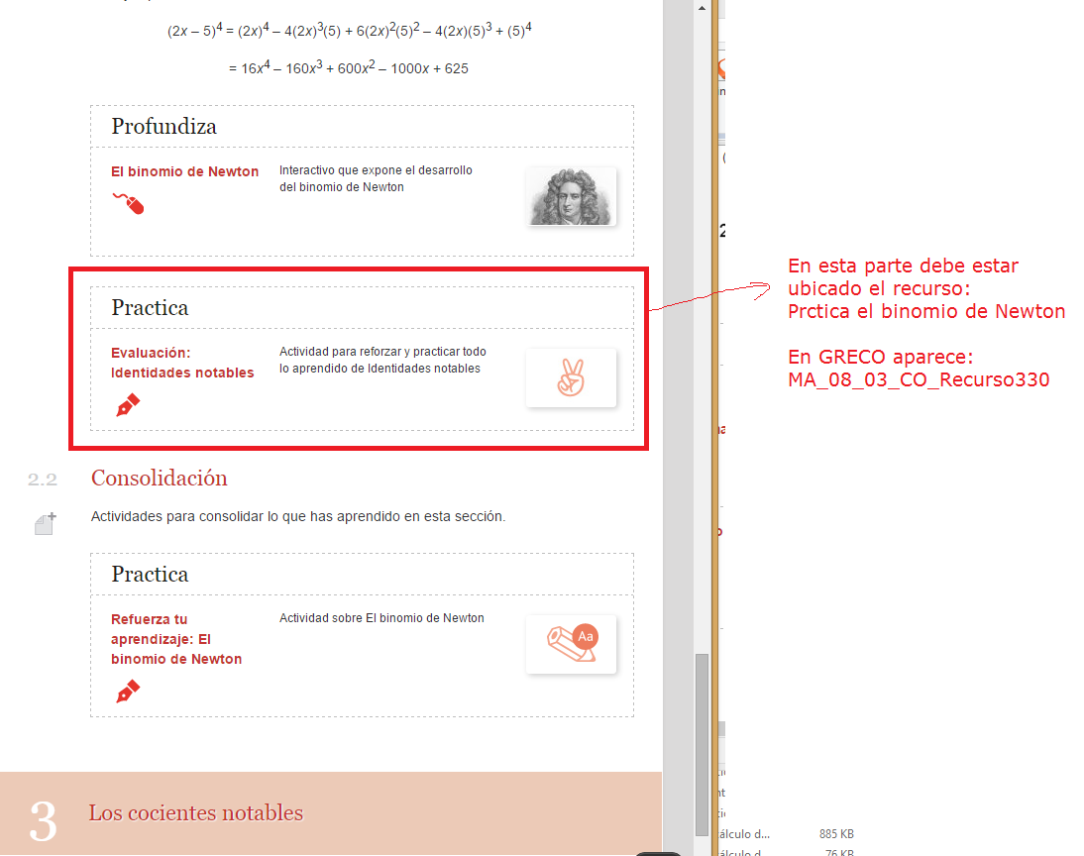

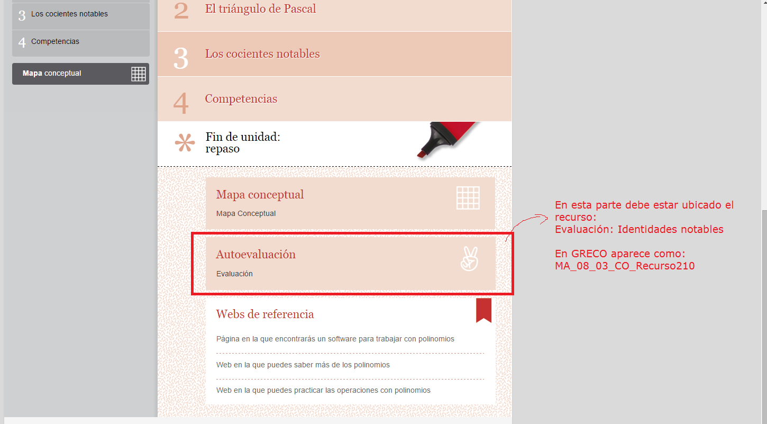

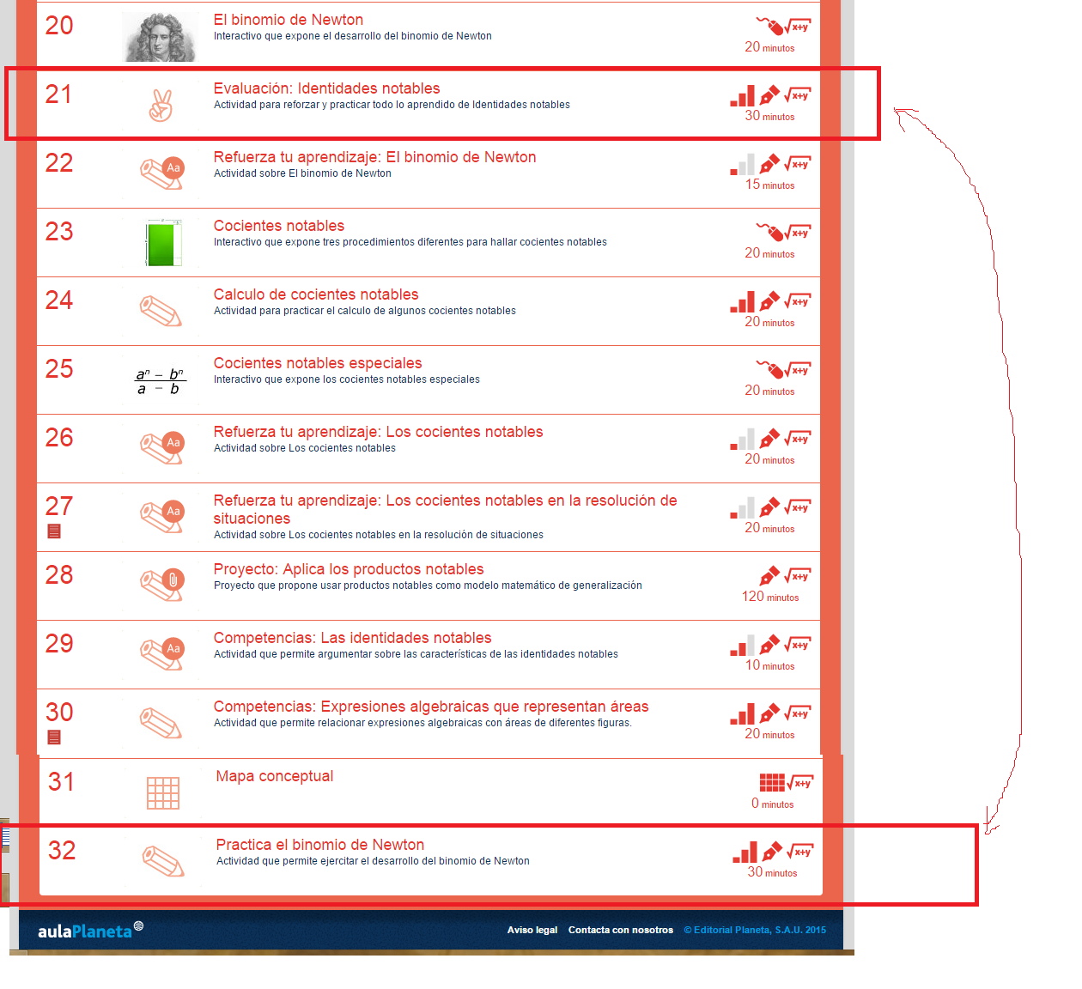

Pedro pro favor revisar el nombre de los siguientes recursos y quitar el segundo del cuaderno de estudio.

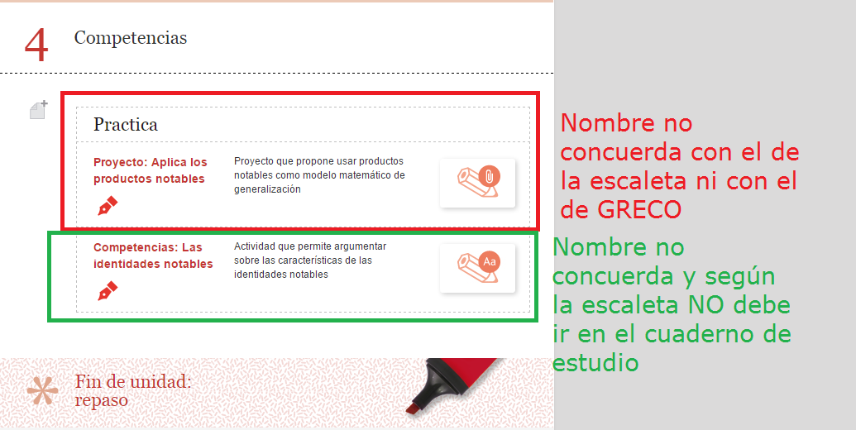

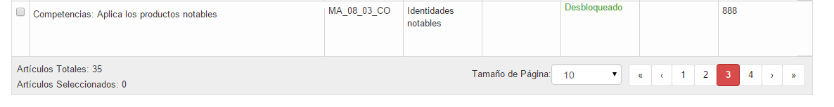

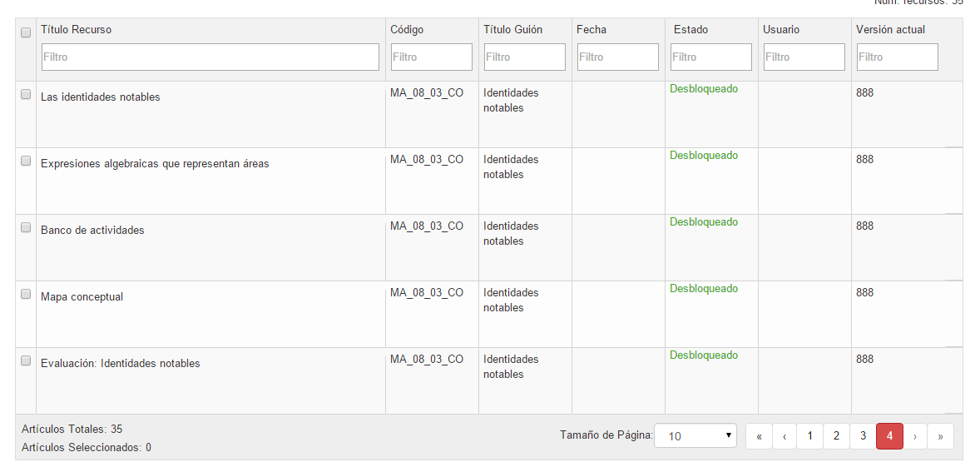

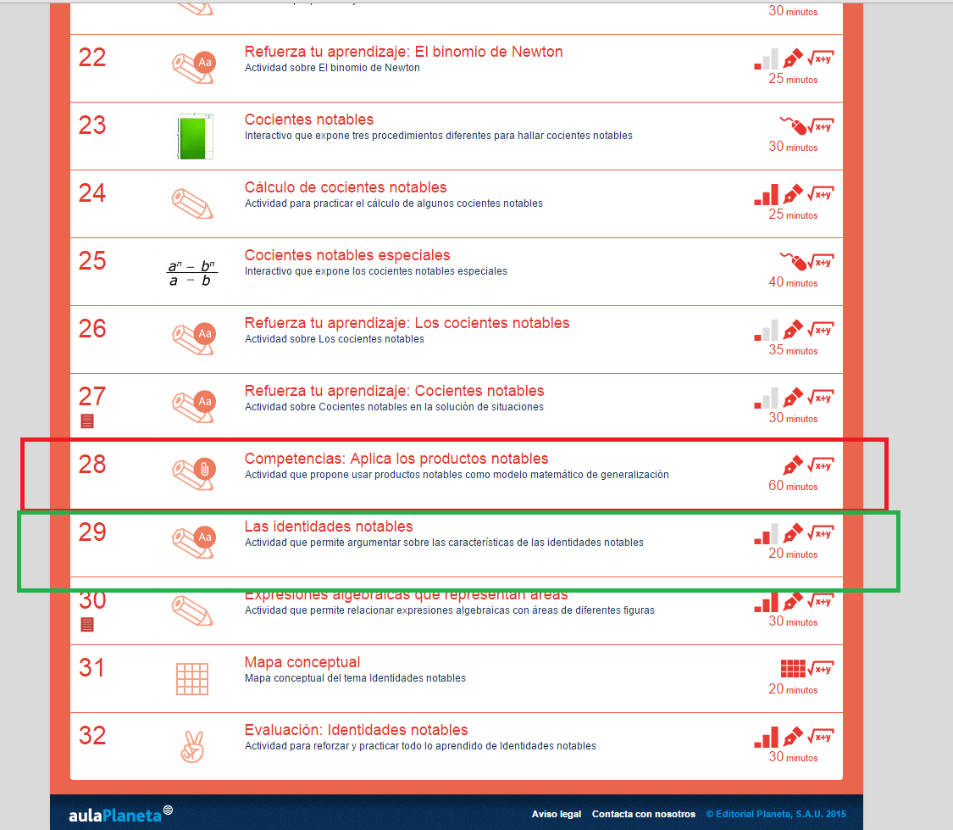

Pedro por favor dejar la letra que se indica en la imagen en cursiva.

